**Obec Lutopecny, Lutopecny 1, 767 01 Kroměříž,tel.573 338 474, e-mail:ou@lutopecny.cz**

## Oznámení nálezu zvířete

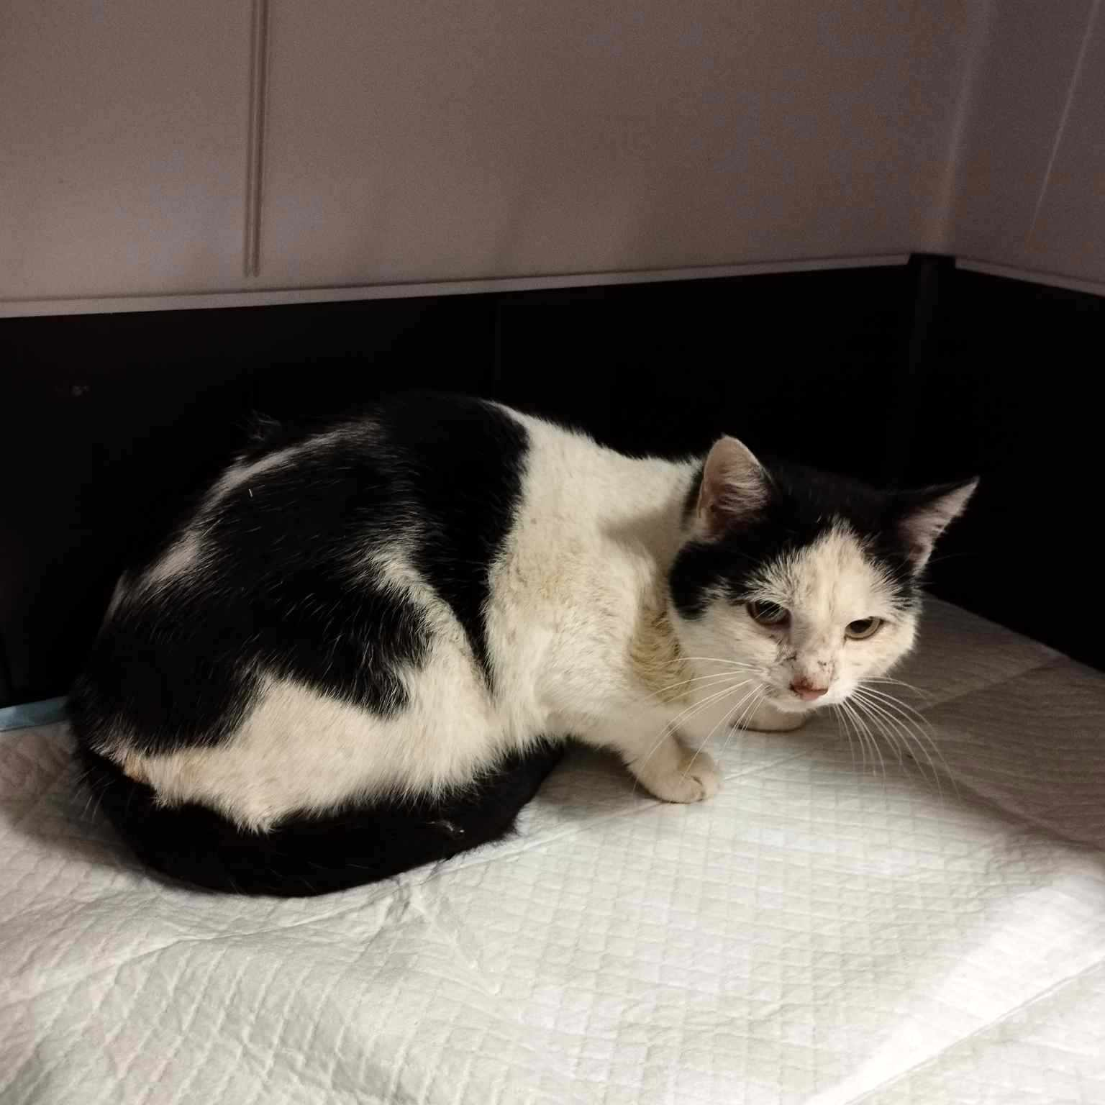

Obec Lutopecny v souladu s ustanovením § 1053 odst. 1 a § 1059 zákona č. 89/2012 Sb., občanský zákoník, ve znění pozdějších předpisů, oznamuje nález zvířete zjevně určeného k zájmovému chovu.

**Popis zvířete:**

Kočka – kříž. evropská/ kocour nekastrovaný – stáří cca 2-3 roky, černobílý

**Datum a místo nálezu: Lutopecny 22.3.2024**

Přijat do soukromého útulku spolku „Zatoulané štěstí, z.s.

Navrátil Petr-starosta v.r.